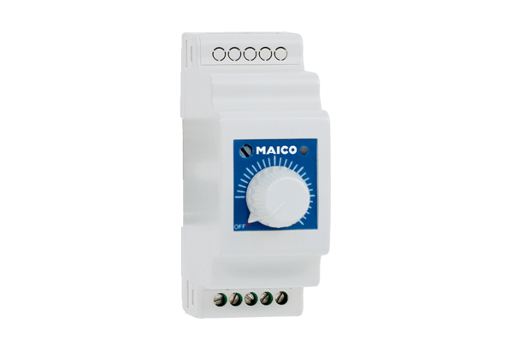Regulátor otáček, rozvod. panel STSX 2,5Obsah dodávky: 1 kusSortiment: C
Typové číslo: 0157.1564Výrobce: MAICO

